自动化系学习贯彻习近平总书记给北京大学援鄂医疗队全体“90后”党员重要回信精神的活动总结
为了贯彻落实学院团委对习近平总书记给北京大学援鄂医疗队全体“90后”党员重要回信精神，3月17日自动化系组织开展一系列了以习贯彻习近平总书记给北京大学援鄂医疗队全体“90后”党员重要回信精神的主题活动，其中包括主题班团会，新时代青年学子宣誓等主题。此次活动，自动化系全体学生党员、共青团员们深受鼓舞、斗志激昂。
自动化系团总支积极响应迅速组织并动员，以24个团支部为单位，组织自动化系773名全体学生包括20名学生党员和189名团干部，利用线上集体学习、线上心得分享、线上班团会议等方式，组织召开了以团员青年认真学习贯彻习近平总书记重要回信精神为主题的团会，各位班团干部在深刻体悟习近平总书记回信的温度和精神实质的基础上纷纷发表了自己的感想，并积极讨论，气氛热烈。充分调动了团员青年的热情，坚定了对社会主义制度自信，迅速掀起学习贯彻习近平总书记重要回信精神的热潮。
同时在自动化系各位班主任老师的积极配合下，各个团支部对回信内容进行了深度解读学习，在新冠肺炎疫情防控斗争中，同学们深刻认识到了青年学生同在一线英勇奋战的广大疫情防控人员一道，不畏艰险、冲锋在前、舍生忘死，彰显了青春的蓬勃力量，交出了合格答卷。广大青年用行动证明，新时代的中国青年是好样的，是堪当大任的！，通过对回信内容的分享自动化系广大共青团员深受鼓舞，纷纷在团总支群和各个班级群中踊跃发言。
院学生会主席潘泓景：
近日，习近平总书记给正在北京大学援鄂医疗队全体回信，这些学生给习近平总书记写信，汇报了实习以来的收获和感悟，表达了对党和国家的感恩之情，以及学好本领后报效祖国、建设家乡的决心。 我虽然无法像医务工作者一样救死扶伤，但会以医务工作者为榜样，时刻牢记习近平总书记对广大青年学生的殷切期待，努力学习专业知识，练就过硬本领，锤炼品德修为，积极投身祖国和人民需要的地方，用实际行动肩负起新时代青年的使命和担当。
电气1831班团支书李兰迪:
我在学习习近平主席给北京大学援鄂医疗队全体“90后”党员的回信后体会到了援鄂医疗队全体“90后”代表的青年一代挺身而出、担当奉献，以实际行动扛起了责任担当。我要以他们为榜样，把人民所想记在心中，把人民所求担在肩头，以青春之我、奋斗之我为民族复兴铺路架桥，为祖国建设添砖加瓦。何以担当，全力以赴，作为青年学生，我们应该秉持只争朝夕，不负韶华的信念，在实践中苦练本领，增长才干，书写未来属于青年的历史篇章。
电气1931班班长霍茧露：读完习近平总书记的回信，一种使命感和责任感油然而生。”一直忙碌在战“疫”一线的湖北省咸宁市公安局“90后”民警徐持璇说，“很多‘90后’民警报名参加党员突击队，在一线日夜值守，为抗击疫情贡献力量。曾经，我们在大家眼中还是孩子；而今，我们接过接力棒，在这个特殊的战场和父辈们一样去战斗，展现青春最美的样子！”
供电1831班团支书董亚辉：习总书记的回信，对我们青年大学生感触很多，我们应该热烈拥护党和政府的号召，坚持做到“党有号召，团有行动”，积极配合防疫工作，从自身做起，全心全意为人民服务。
最后，自动化系团总支和各个团支部还自发组织并进行的宣誓，为此次系列活动画上了圆满的句号，通过此次系列活动自动化系继续发扬“党有号召、团有行动”的优良传统，激发了同学们对社会主义制度的自信，提升了自身对国家民族的自豪感，是一次有着深刻意义的活动。
自动化系团总支
2020年3月18日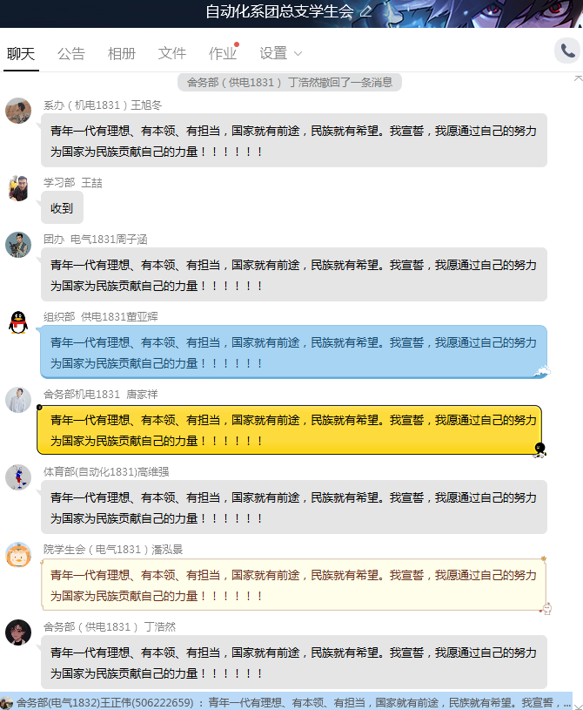
自动化系团总支学生会宣誓
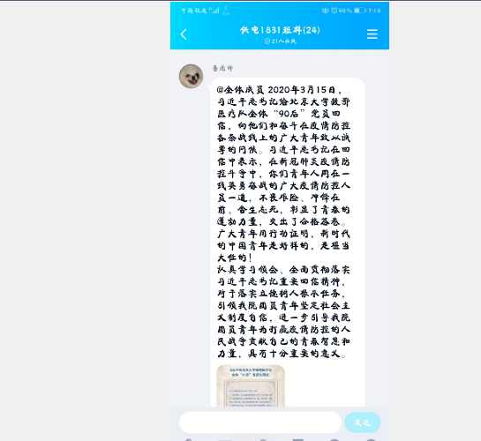
班主任老师代表鲁先牧老师发言并传达精神
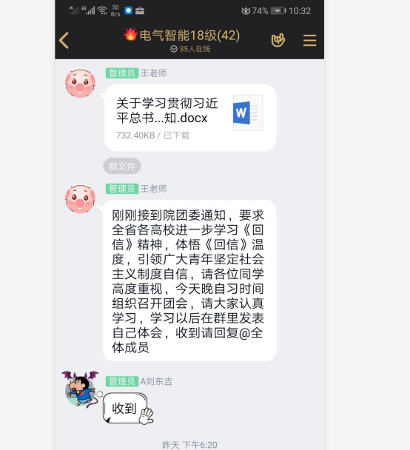
电气智能1831班主任王平日老师主持发言学习
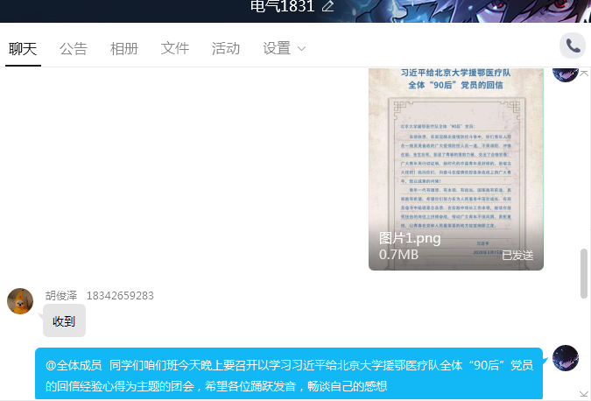
自动化系团总支书记李化楠老师主持传达回信精神

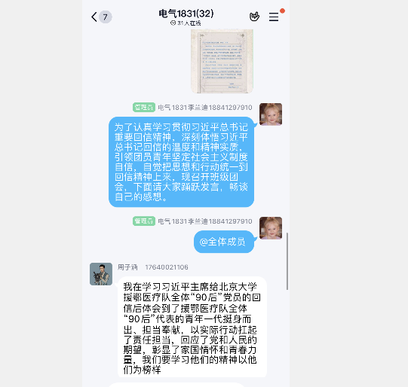

电气1831班团干部谈学习体会认识1
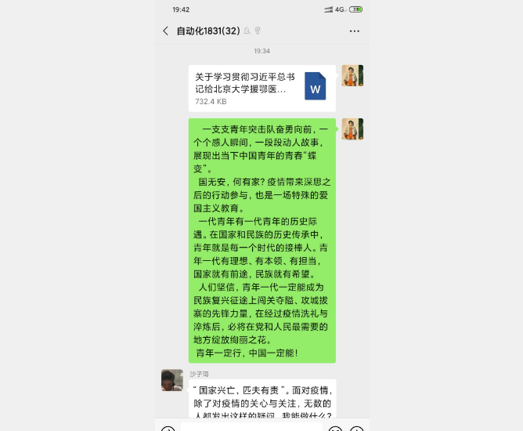
自动化1831班团支部谈学习体会认识2

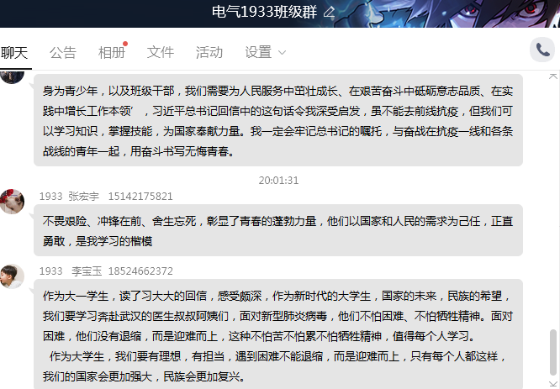
电气1933班团支部发言谈体会3
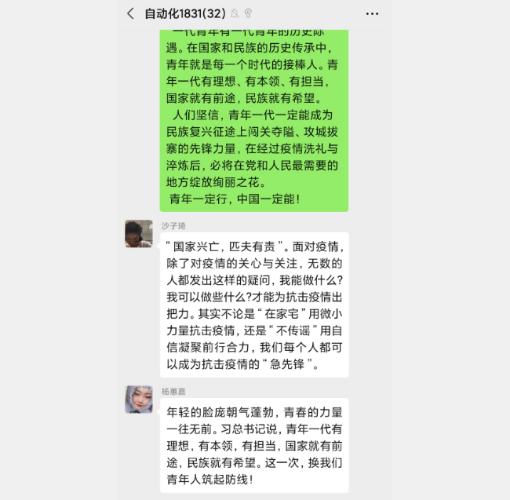
自动化系1831班团员谈心得4
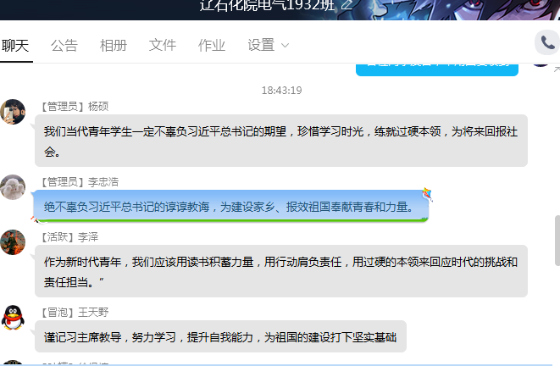
电气1932班班级学生谈心得5

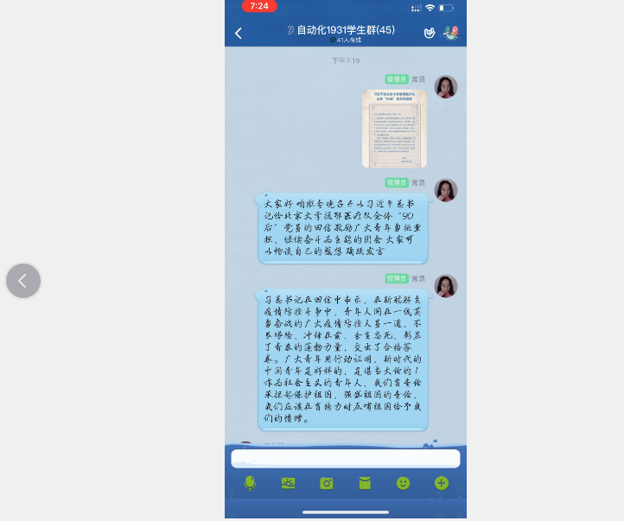
自动化系1931班团支部会议谈心得6
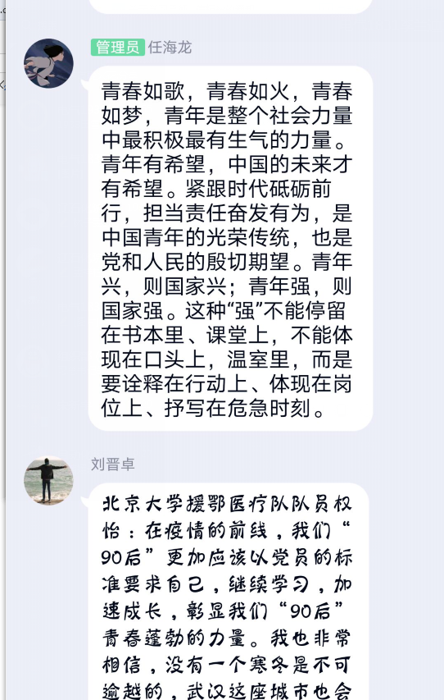
机电1931班团支部谈心得7
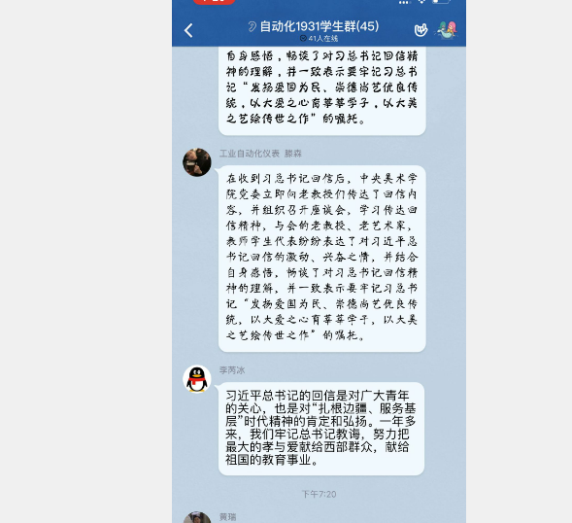

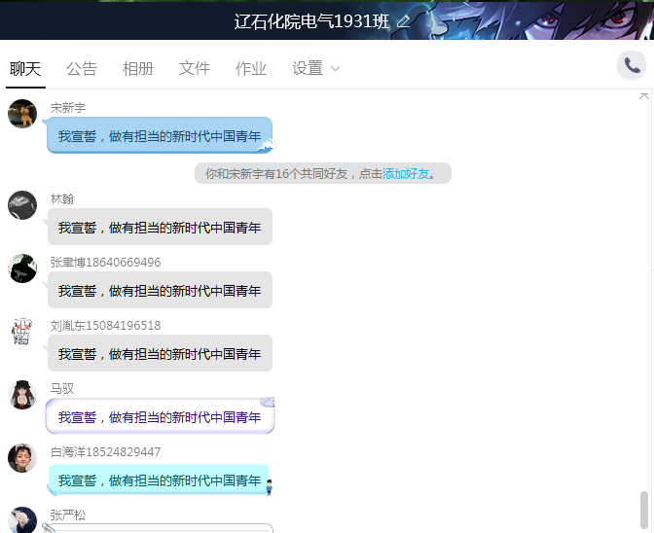
电气1931班团支部集体宣誓1
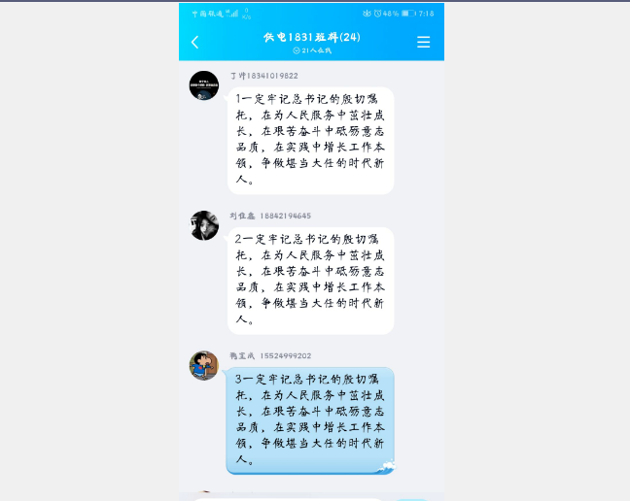
供电1831班学生宣誓2
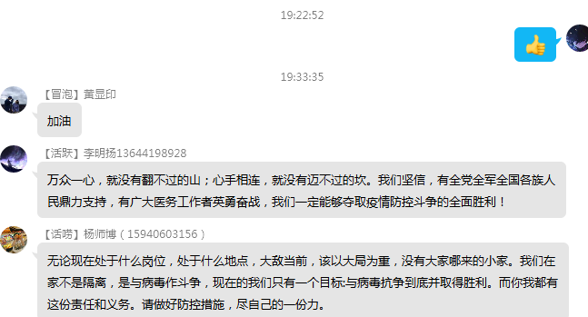
电气1932班学生宣誓3
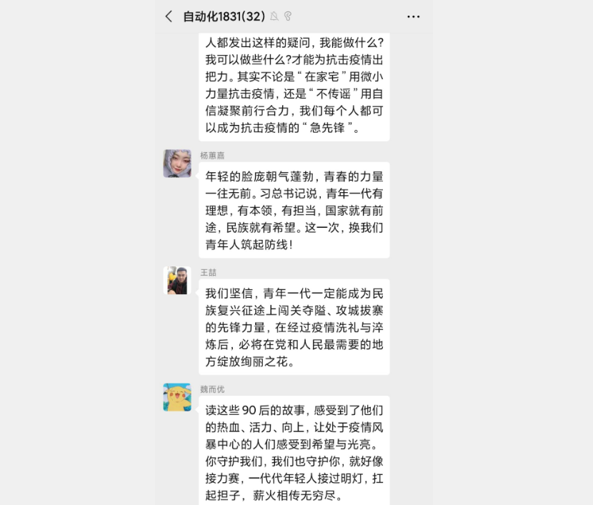
自动化1831学习回信后谈体会4

